Meble do mieszkań urządzonych kobiecą ręką
Kobiece przestrzenie to przede wszystkim dbałość o detale. W damskich mieszkaniach nie ma miejsca na przypadek przy wyborze koloru ścian, dodatków, a przede wszystkim mebli. Wszystko odbywa się w przemyślany sposób. Czym się zainspirować? Co wybrać, by zachować, tak lubiany przez kobiety ład i porządek? Podpowiadamy.
Zacznijmy od sypialni
Meble to najważniejsze elementy domowej przestrzeni. Mają większe znaczenie niż kolor ścian, czy podłoga, szczególnie dla kobiet. Dlaczego? Ponieważ to w nich ma zmieścić się cały kobiecy inwentarz. Stąd też, przy wyborze mebli przede wszystkim należy kierować się ich praktycznym zastosowaniem.
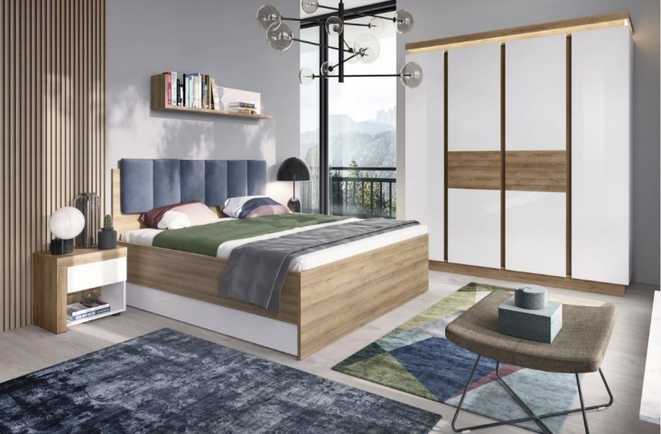
Biorąc pod uwagę meble sypialniane, każda kobieta powinna zwrócić przede wszystkim uwagę na szafę. Oczywiście jej wielkość uzależniona jest od dostępnej przestrzeni, ale na pewno musi być pojemna. To oznacza, że poza długim drążkiem na sukienki, eleganckie koszule i płaszcze, powinny znaleźć się w niej półki na t-shirty, swetry czy jeansy. W dużej szafie zmieścimy zdecydowaną większość ubrań, a pozostałą przestrzeń pokoju wykorzystamy na większe łóżko i toaletkę.
Meble Wójcik, Kolekcja Lyon Jasny
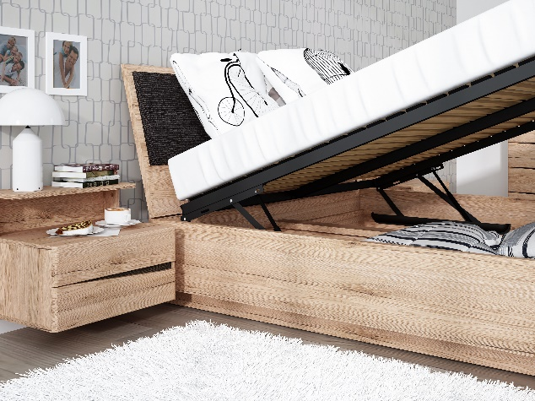
Jeżeli dysponujemy małym metrażem, a każdy metr jest na wagę złota, przy zakupie łóżka warto pomyśleć o tym z opcją pojemnika na pościel pod całą powierzchnią do spania. Do skrzyni można włożyć zapasową pościel lub sezonowe ubrania, z których aktualnie nie korzystamy, a w szafie zajmują dużo miejsca - mówi Ewelina Wójcik, Dyrektor Działu Marketingu Meble Wójcik. – Przy takim meblu często wykorzystuje się specjalne, ale proste w montażu podnośniki gazowe, dzięki którym stelaż jest bezpieczny i nie opada, nie wymaga dużej siły przy podnoszeniu.
Meble Wójcik, Kolekcja Summer
Sypialnia to również miejsce, do którego najodważniej podchodzi się z doborem kolorów. Aby wyrazić kobiecość np. na ścianach warto pomyśleć o pastelach, a nawet brudnym różu czy fiolecie. W ten sposób sypialnia nabierze żywszego charakteru i wyróżni się na tle całego domu.
Kolory i desenie pozwalają wyrazić swój charakter, a tym samym uczynić wnętrze niepowtarzalnym. Kobieca wyobraźnia nie zna granic i potrafi tworzyć nieoczywiste połączenia. Jednak trzeba pamiętać o zachowaniu spójności, a także wyborze elementów wyposażenia, których rolą będzie utrzymanie ładu w pomieszczeniu. Tę rolę mogą pełnić meble w białym kolorze, które można zaadaptować do każdego stylu, ale także te o jasny dekorach drewna, nawiązujące do klasyki lub modnego ostatnio #urbanjungle– mówi Ewelina Wójcik.
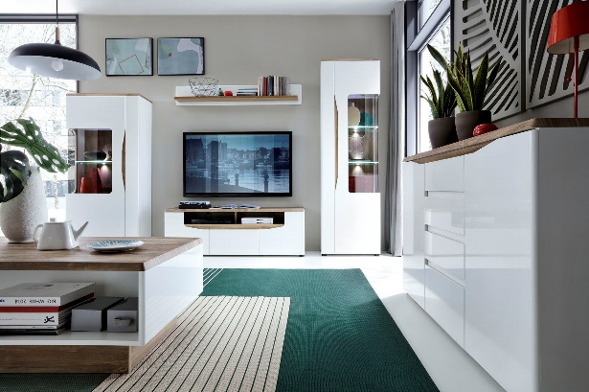
Serce domu okiem kobiety
Sercem domu nazywamy salon, a ten coraz częściej łączony jest z jadalnią i kuchnią, tworząc jedną, większą przestrzeń. O ile sypialnia jest małym pomieszczeniem to w pokoju dziennym możemy pomieścić już więcej mebli, a tym samym bardziej uwidocznić wybrany przez siebie styl
Najmodniejsze w ostatnim czasie kobiece style salonu to: glamour, czyli połączenie motywów pałacowych z nowoczesnością; ascetyczna biel – białe meble, przeplatane z szarością ścian i dodatków; połączenie z naturą, w którym drewno miesza się z cegłą i naturalnymi materiałami.
Meble Wójcik, Kolekcja Toledo
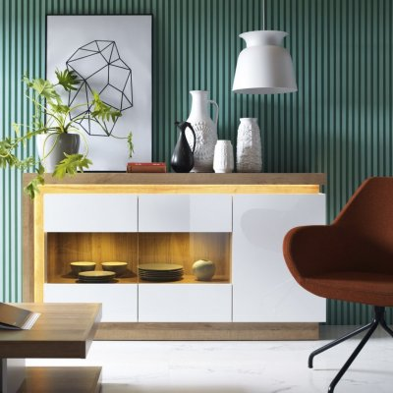
W każdym z powyższych styli poza częścią dzienną złożoną z kanapy, foteli, stolika kawowego należy bardzo dobrze przemyśleć wybór pozostałych mebli. Jeśli posiadamy wiele pamiątek rodzinnych lub kolekcjonujemy wystawne szkło, na pewno przydadzą się witryny umożliwiające ekspozycję wielu przedmiotów. Utrzymując salon w nowoczesnym stylu, świetnie sprawdzą się bezuchywtowe witryny, natomiast do eleganckiego warto wybrać te z podświetlanymi elementami.
Jeżeli właścicielka mieszkania jest posiadaczką sporej ilości przedmiotów, a także lubi eksponować dodatki powinna wyposażyć swój salon również w komodę, szafkę RTV z szufladami, a także liczne półki. Ten zestaw mebli pozwoli posegregować rzeczy, schować te, które nie powinny być na co dzień widoczne, a pokazać te, które warto wyeksponować.
Meble Wójcik, Kolekcja Lyon Jasny
Dodatki małe i duże
Kobiety uwielbiają podkreślać detale przestrzeni i dobierać wszystkie elementy tak, by tworzyły spójną całość. Odważniej niż mężczyźni podchodzą do doboru kolorów, co warto wykorzystać przy komponowaniu wnętrza. Oto kilka rad, które damska ręka powinna wykorzystać:
- Przy szarych czy beżowych ścianach i białych meblach warto postawić na wyraźne dodatki. Wykorzystajmy nasycone odcienie niebieskiego, żółtego lub postawmy na coś bardzo kobiecego, czyli brudny róż lub fiolet.
- Zwolenniczki naturalnych materiałów powinny stawiać na wiklinę, trawę morską i ceramikę w kolorach ziemi.
- Do wnętrz w stylu glamour, czy minimalizmu idealnie komponują się miedziane dodatki i te w kolorach czarnego metalu.
- Warto wykorzystać ściany do ozdobienia mieszkania. Można zawiesić na nich typowo kobiece grafiki, jak np. wizerunki ikon kobiecej popkultury lub te przedstawiające kwiaty i ułożyć je w ciekawych kompozycjach, które będą dalekie od sztampowej nudy.
Charakterystyczne kobiece wnętrza to połączenie klasyki z odważnymi kolorami ścian czy dodatków, niebanalne duety materiałów i przede wszystkim postawienie na praktyczność. Kobiety bardziej niż mężczyźni przywiązują uwagę do uporządkowania domowej przestrzeni, stąd też zależy im, aby wszystko, co się na niej znalazło było nie tylko ładne, ale również nadawało mieszkaniu praktycznego charakteru.

